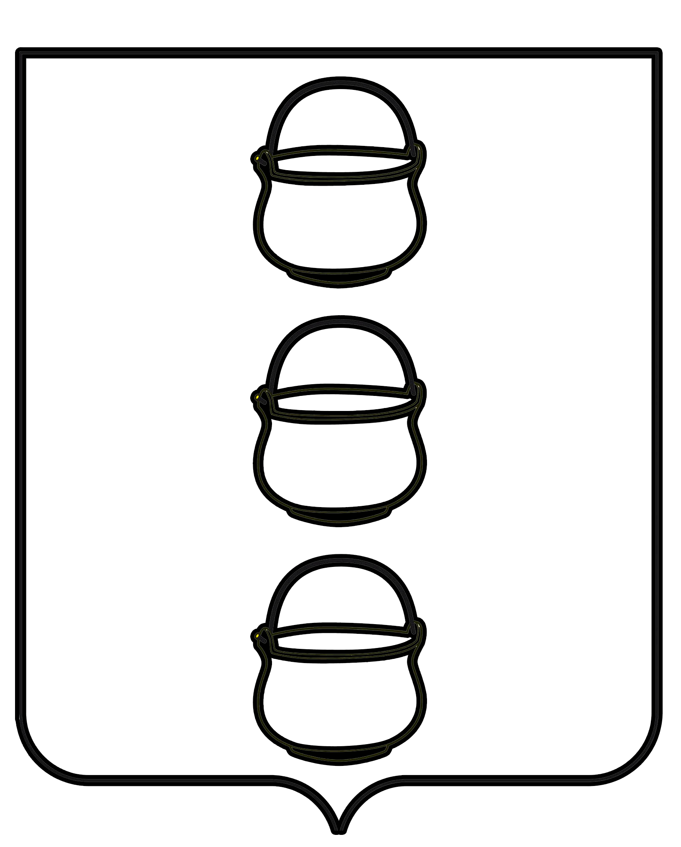

СОВЕТ ДЕПУТАТОВ
ГОРОДСКОГО ОКРУГА КОТЕЛЬНИКИ
МОСКОВСКОЙ ОБЛАСТИ
РЕШЕНИЕ
11.11.2020 № 1/21
г. Котельники

О внесении изменений в Положение о порядке проведения публичных слушаний в городском округе Котельники Московской области, утвержденное решением Совета депутатов городского округа Котельники Московской области от 10.10.2012 № 381/49

В соответствии с Федеральным законом от 06.10.2003 № 131-ФЗ «Об общих принципах организации местного самоуправления в Российской Федерации», Федеральным законом от 21.12.1994 № 68-ФЗ "О защите населения и территорий от чрезвычайных ситуаций природного и техногенного характера", Федеральным законом от 30.03.1999 № 52-ФЗ "О санитарно-эпидемиологическом благополучии населения", Законом Московской области от 04.05.2005 № 110/2005-ОЗ "О защите населения и территории Московской области от чрезвычайных ситуаций природного и техногенного характера", постановлением Губернатора Московской области от 12.03.2020 № 108-ПГ "О введении в Московской области режима повышенной готовности для органов управления и сил Московской области системы предупреждения и ликвидации чрезвычайных ситуаций и некоторых мерах по предотвращению распространения новой коронавирусной инфекции (COVID-2019) на территории Московской области", учитывая рекомендации Федеральной службы по надзору в сфере защиты прав потребителей и благополучия человека от 10.03.2020 № 02/3853-2020-27 по профилактике новой коронавирусной инфекции (COVID-2019) среди работников, руководствуясь Уставом городского округа Котельники Московской области, Совет депутатов городского округа Котельники Московской области

РЕШИЛ:
1. Внести в Положение о порядке проведения публичных слушаний в городском округе Котельники Московской области, утвержденное решением Совета депутатов городского округа Котельники Московской области от 10.10.2012 № 381/49 следующие изменения и дополнения:
1.1. Пункт 6.4 раздела 6 «Порядок организации публичных слушаний» изложить в следующей редакции:
«6.4. Решение о проведении публичных слушаний подлежит опубликованию в порядке, установленном для официального опубликования муниципальных правовых актов, в сроки, установленные действующим законодательством.
6.4.1. В случае введения режимов повышенной готовности, чрезвычайной ситуации, чрезвычайного положения и установления режима самоизоляции, карантина на территории Московской области, проведение публичных слушаний осуществляется в онлайн-режиме.
6.4.2. Администрации городского округа Котельники Московской области обеспечить информирование жителей городского округа Котельники Московской области о проведении публичных слушаний в онлайн-режиме путем опубликования в газете «Котельники Сегодня» и размещения на официальном сайте в сети Интернет.
6.4.3. Замечания и предложения по проектам муниципальных правовых актов и (или) вопросам, подлежащим вынесению на публичные слушания, направляются на электронную почту или телефон, указанные в решении о назначении публичных слушаний.
6.4.4. Регистрация граждан, желающих выступить в день проведения публичных слушаний в онлайн-режиме, проводится на основании заявки, направленной на адрес электронной почты или по телефонам, указанным в решении о назначении публичных слушаний. В заявке указываются: фамилия, имя, отчество, адрес места жительства и контактный телефон, адрес электронной почты гражданина, изъявившего желание выступить в день проведения публичных слушаний в электронном формате.
2. Опубликовать настоящее решение в газете «Котельники Сегодня» и разместить на официальном сайте городского округа Котельники Московской области.
3. Направить настоящее решение главе городского округа Котельники Московской области для подписания и обнародования.

Председатель Совета депутатов
городского округа Котельники А.И. Бондаренко

Глава городского округа Котельники С.А. Жигалкин

